Formularz gry terenowej
Uczniowie mogą przygotować grę samodzielnie lub pracując w zespołach, projekt gry powinien składać się z następujących elementów:
Wstęp do przygotowanej przez uczniów gry powinien krótko opisywać:
- nazwy wydarzenia/gry
- celu gry
- zasad gry (mechaniki)
- uzasadnienia wyboru miejsc/postaci
- obszaru wydarzenia/gry
- wieku grupy docelowej
- miejsca startu, mety
Do dokładnego opisu trasy wraz ze stanowiskami/punktami zadań/zagadkami itp. można wykorzystać poniższy formularz. Więcej wskazówek znajdziesz w pliku Jak przygotować grę terenową?
Tytuł gry
Grafika tytułowa | /opcjonalnie/
Czas trwania | /orientacyjnie/
Wiek uczestników
Trasa | /opcjonalnie, można podać link do Google Maps, długość trasy w km/

Przypomnij sobie
/krótki wstęp, np. dwa zadania opowiadający o faktach historycznych związanych z grą/

Tytuł etapu gry /element powtarzalny/
Trasa, którą przebiega gra, jest podzielona na punkty, w których wykonuje się zadania, każdy z nich może stanowić jeden rozdział...
Np. Wieże kościelne...

/Treść fabularna np.

Podążając za instrukcjami trafiasz na jedną z głównych ulic Katowic. Stoisz po kościołem, który zarówno dziś jak i w okresie międzywojennym gromadził wiernych wyznania ewangelickiego...

Tu mogą się pojawić elementy historii, która opowiadasz lub informacje i ciekawostki dla gracza o miejscu, w którym się znajduje/
Miejsce wykonania zadania |  | /To jest informacja dla jury, np. Warszawska 18, kościół ewangelicki
Zadanie 1.
Treść |  | /Polecenie wyjaśniające, co uczestnik gry ma zrobić np.  Znajdź główne wejście do kościoła i sprawdź ile drzwi prowadzi do jego wnętrza. Odpowiedź zapisz poniżej, uzupełniając zdanie./
Grafika  /opcjonalnie/ |  | /tu możesz wstawić zdjęcie, właściwy plik wyślij razem z pracą/
 |  | /Podpis zdjęcia oraz informacja skąd pochodzi, jeśli są to zbiory cyfrowe to link do strony/
Typ zadania |  | /np. Uzupełnij luki w tekście – wszystkie typy zadań wypisano w pliku Jak przygotować grę terenową?/
Treść zadania |  | /np. Główne wejście do kościoła ma ......................... pary drzwi.
Prawidłowe rozwiązanie |  | /np. trzy
Komunikat po poprawnej odpowiedzi |  | /np. Tak to właściwa odpowiedź, liczba 3 stanowi część nazwy ulicy, na którą musisz się teraz udać – jest to jedna z ulic odchodząca od rynku...
Komunikat po błędnej odpowiedzi |  | /np. Chyba stoisz pod innym wejściem albo zaszła pomyłka w liczeniu
/Po zadaniu może się pojawić treść fabularna lub jakaś inna informacja, ciekawostka itp.

np. Pod kościołem podbiega do ciebie chłopak i mówi, że ma przesyłkę od twojego przełożonego. Jest to mapa przedwojennych Katowic wydobyta z miejskiego archiwum.../
Grafika  /opcjonalnie/ | 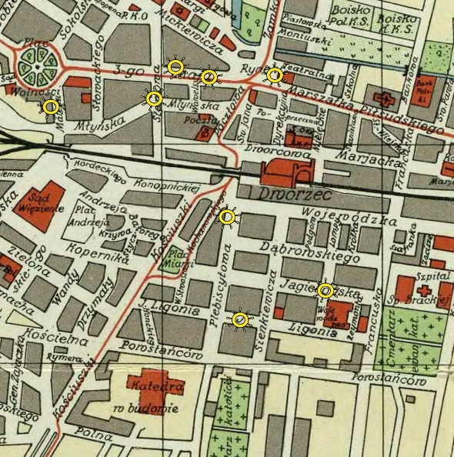
Mapa wielkich Katowic i okolic Biblioteka Cyfrowa Uniwersytetu Wrocławskiego, domena publiczna
https://www.bibliotekacyfrowa.pl/dlibra/publication/38265/edition/41981?language=pl

